

Unab – Lic. en cIENCIA de datos
Blas Parera 132, Burzaco
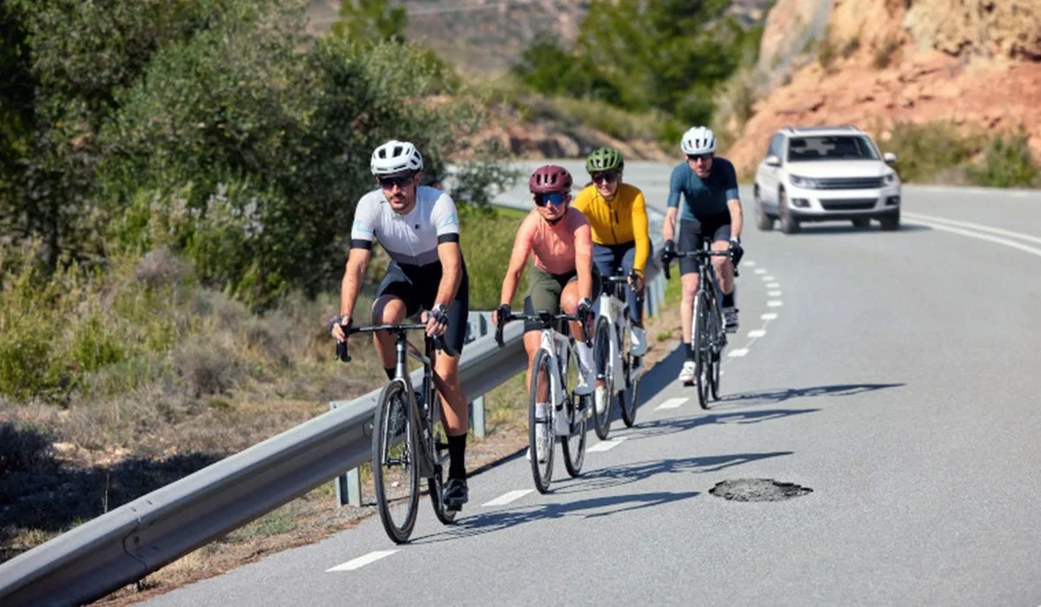
Homofilia y lazos débiles en comunidades ciclistas del área metropolitana de Buenos Aires
Análisis de Redes Sociales
Nicolas German Barreto, nicolasbarreto42@gmail.com
Micaela Rocio Lopez, lopezmica499@gmail.com
Sebastian Sanchez Bentolila, sebastiansb3004@gmail.com
andres lucas davila, lucaslan490@gmail.com
walter miguel valle, wvalle23@gmail.com

29 de noviembre de 2025
Contenido
Introducción 2
Preguntas de investigación 4
Objetivo 5
Hipótesis 6
Marco Teórico 7
El Análisis de Redes Sociales: estructura y relación 7
Homofilia y heterofilia: afinidad, semejanza y diversidad relacional 8
La fuerza de los vínculos débiles (Granovetter, 1973) 8
Capital social y habitus (Bourdieu, 1986) 9
Síntesis teórica 10
Metodología 11
Diseño del estudio 11
Población y muestra 12
Técnicas e instrumentos de recolección de datos 12
Indicadores de análisis 13
Consideraciones éticas 14
Síntesis metodológica 14
Resultados 15
Análisis etnográfico de los distintos chats 18
Conclusiones 20
Bibliografía 22

Introducción

En las últimas décadas, el crecimiento sostenido del uso de la bicicleta en las grandes ciudades argentinas ha dado lugar a un fenómeno social y cultural de creciente relevancia. Lo que en un principio constituía una práctica individual asociada al transporte alternativo o al deporte recreativo, se ha transformado en una forma de sociabilidad contemporánea, donde las redes de ciclistas —presenciales y virtuales— configuran espacios de pertenencia, identidad y cooperación.
En el Área Metropolitana de Buenos Aires (AMBA), las comunidades ciclistas se han consolidado como colectivos heterogéneos en los que convergen distintas motivaciones: la movilidad sustentable, la recreación, el deporte, la exploración urbana o incluso el viaje de larga distancia. A partir de la interacción cotidiana, ya sea en rodadas organizadas, grupos de WhatsApp, páginas de Facebook o foros de cicloturismo, estos actores construyen lazos que exceden el mero intercambio de información técnica, para transformarse en verdaderas redes de apoyo mutuo y de construcción simbólica compartida.
En este marco, el presente trabajo se propone analizar cómo se estructuran las redes sociales en las comunidades ciclistas del AMBA, prestando particular atención a los procesos de homofilia —esto es, la tendencia de los individuos a vincularse con otros semejantes— y al papel de los lazos débiles en la difusión de información y en la articulación entre grupos diversos. Estos conceptos, desarrollados respectivamente por Verd y Lozares (2014) y Granovetter (1973), permiten comprender la complejidad de las interacciones que se dan en espacios donde la afinidad cultural y la cooperación funcional se entrelazan con la diversidad de trayectorias personales.
El análisis de redes sociales (ARS), en tanto enfoque metodológico, ofrece una perspectiva especialmente adecuada para este objeto de estudio. Desde la mirada de Hanneman (2001), las redes sociales no son meros conjuntos de individuos, sino estructuras relacionales que configuran el modo en que circula la información, el prestigio y el apoyo dentro de un grupo. En el caso de las comunidades ciclistas, estas estructuras pueden ser observadas tanto en la práctica material —el encuentro, la organización de eventos, la ayuda mecánica— como en el plano digital, donde los vínculos se establecen y mantienen mediante plataformas virtuales.
La relevancia de este estudio radica en que las comunidades ciclistas constituyen un ejemplo paradigmático de sociabilidad urbana contemporánea, donde se conjugan elementos de identidad cultural, cooperación solidaria y acción colectiva mediada por tecnologías digitales. El análisis de sus redes permitirá observar cómo la homofilia opera como principio de cohesión interna, mientras que los lazos débiles actúan como puentes que favorecen la expansión de la red, la innovación y el acceso a nuevos recursos.
En términos generales, este trabajo busca comprender la dinámica social de los vínculos entre ciclistas, identificar los patrones de relación que emergen dentro de los grupos y reflexionar sobre el modo en que estas redes contribuyen a la consolidación de un capital social específico. Asimismo, se pretende aportar a una lectura más amplia de las formas de organización y cooperación en los espacios urbanos contemporáneos, donde las afinidades electivas y los vínculos flexibles adquieren un papel central en la configuración de nuevas comunidades.

Preguntas de investigación

El presente estudio se guía por la siguiente pregunta central:
¿Cómo interactúan la homofilia y los lazos débiles en las interacciones digitales de las comunidades ciclistas del AMBA (chats grupales y redes sociales), y de qué manera influyen estos procesos en la cohesión interna, la articulación entre subgrupos y la circulación de información dentro de la red?
Esta pregunta permite articular el análisis estructural del Análisis de Redes Sociales con una mirada sociológica situada en prácticas digitales, observando tanto las afinidades que sostienen la pertenencia grupal como los vínculos débiles que habilitan la interconexión entre comunidades distintas.

Objetivo

Analizar la estructura de las redes sociales en las comunidades ciclistas del AMBA, considerando exclusivamente las interacciones producidas entre noviembre de 2023 y la actualidad, mediante los procesos de homofilia y el papel de los lazos débiles en la difusión de información y en la articulación entre grupos afines.

Hipótesis

En las comunidades ciclistas del AMBA, las interacciones digitales reproducen patrones de homofilia basados en el tipo de práctica ciclista y afinidades culturales, mientras que los lazos débiles —presentes en intercambios esporádicos o entre grupos heterogéneos— actúan como puentes que facilitan la circulación de información y la articulación entre subcomunidades.

Marco Teórico

El estudio de las comunidades ciclistas como fenómeno social puede abordarse desde múltiples perspectivas. Sin embargo, comprender cómo se estructuran las relaciones entre sus miembros y de qué modo circula la información, la ayuda o el capital simbólico requiere situarse dentro del paradigma del Análisis de Redes Sociales (ARS). Este enfoque permite analizar la sociedad no como un conjunto de individuos aislados, sino como una trama de vínculos interdependientes, donde las posiciones y las conexiones definen tanto las oportunidades de acción como las formas de pertenencia.

El Análisis de Redes Sociales: estructura y relación
De acuerdo con Robert Hanneman (2001), el Análisis de Redes Sociales constituye una metodología y, al mismo tiempo, un marco teórico que se diferencia de las aproximaciones tradicionales de la sociología, centradas en los atributos individuales. El ARS desplaza la mirada hacia las relaciones y la estructura que éstas configuran, entendiendo que los patrones de interacción son los que dan forma a la vida social. Los vínculos no se conciben como accidentes, sino como estructuras que condicionan el flujo de información, la cooperación y la influencia.
Hanneman plantea que cada red puede caracterizarse a través de propiedades medibles —como la densidad, la centralidad, la intermediación o la cohesión— que permiten observar la posición relativa de los actores dentro del sistema. En una red densa, la información circula rápidamente, pero tiende a la redundancia; en una red más dispersa, los vínculos débiles o periféricos pueden abrir el acceso a nuevos recursos o perspectivas. Esta idea resulta clave para comprender la dinámica de las comunidades ciclistas, donde la interacción cotidiana y la comunicación digital conforman entramados relacionales que combinan núcleos cohesionados de afinidad y puentes de conexión entre grupos diversos.
El ARS, entonces, ofrece las herramientas conceptuales para visualizar y medir esos vínculos, revelando cómo los actores ocupan posiciones diferenciales en la red: algunos concentran un alto grado de centralidad, actuando como organizadores, líderes o fuentes de información, mientras que otros desempeñan un papel intermediario, articulando subgrupos o conectando espacios distantes. Estas propiedades estructurales no son neutras, sino que expresan relaciones de poder, influencia y acceso a recursos simbólicos o materiales.

Homofilia y heterofilia: afinidad, semejanza y diversidad relacional
El concepto de homofilia, desarrollado por Joan Miquel Verd, Carlos Lozares y colaboradores (2014), constituye un aporte esencial para analizar los procesos sociales que sostienen las redes. La homofilia se refiere a la tendencia de las personas a establecer vínculos con otras que comparten características sociales, culturales o ideológicas similares. Dicho de manera sencilla, los individuos se relacionan preferentemente con quienes se les parecen, ya sea por edad, género, nivel educativo, intereses o estilo de vida.
Verd y Lozares distinguen distintos tipos de homofilia: la homofilia de valores, basada en afinidades simbólicas y culturales (como creencias, normas o gustos compartidos), y la homofilia de estatus, asociada a posiciones similares dentro de la estructura social. En el contexto de las comunidades ciclistas, ambas dimensiones se entrelazan: los cicloviajeros, por ejemplo, pueden compartir un sistema de valores ligado a la sustentabilidad o al espíritu aventurero, al mismo tiempo que reproducen afinidades por nivel educativo o pertenencia de clase media urbana.
La homofilia cumple un papel cohesivo, al fortalecer la confianza y la solidaridad dentro del grupo, pero también puede derivar en cierres sociales o endogamias relacionales que limiten la diversidad. Por eso los autores introducen su contracara conceptual: la heterofilia, es decir, la tendencia a vincularse con personas diferentes, que permite la circulación de nuevas ideas y la ampliación del horizonte colectivo. En toda red social, homofilia y heterofilia actúan de forma complementaria: mientras una asegura la identidad y estabilidad del grupo, la otra posibilita la innovación y el contacto con el exterior.
Aplicado a las comunidades ciclistas del AMBA, este marco conceptual permite observar cómo los grupos pueden organizarse en torno a afinidades electivas —por ejemplo, los que realizan cicloturismo, los que compiten o los que militan por la movilidad sustentable—, pero también cómo los contactos entre grupos distintos (los heterófilos) son los que facilitan la expansión y el aprendizaje compartido.

La fuerza de los vínculos débiles (Granovetter, 1973)
El sociólogo Mark Granovetter (1973) introduce uno de los conceptos más influyentes para comprender las dinámicas de interacción en redes sociales: la fuerza de los vínculos débiles. Su tesis central sostiene que los lazos menos intensos —aquellos que no implican gran intimidad ni frecuencia de contacto— pueden ser más efectivos para la difusión de información y oportunidades que los vínculos fuertes, propios de círculos íntimos o de alta cohesión.
Granovetter explica que los lazos fuertes tienden a formar clústeres cerrados, donde todos se conocen entre sí y la información circula rápidamente pero de modo redundante. En cambio, los vínculos débiles actúan como puentes que conectan diferentes subredes, permitiendo que las ideas, las noticias o los recursos crucen fronteras sociales. Dichos lazos son los que vinculan grupos diversos, expandiendo el alcance de la red y potenciando su capacidad de innovación.
En las comunidades ciclistas, los lazos débiles se manifiestan en interacciones ocasionales: ciclistas que se conocen en una rodada masiva, se cruzan en un viaje o comparten publicaciones en grupos virtuales. Si bien no mantienen un contacto constante, esas conexiones pueden resultar decisivas para la circulación de información sobre rutas, eventos, mecánica o seguridad vial. Los lazos débiles amplían el campo relacional, tejiendo una red extensa que combina cohesión interna y apertura hacia nuevos vínculos.

Capital social y habitus (Bourdieu, 1986)
La noción de capital social, desarrollada por Pierre Bourdieu, aporta una perspectiva complementaria al análisis de redes. Para el autor, el capital social consiste en el conjunto de recursos reales o potenciales asociados a la pertenencia a una red duradera de relaciones más o menos institucionalizadas de reconocimiento mutuo. Dicho de otro modo, la red misma es un recurso, ya que otorga acceso a información, prestigio, apoyo y oportunidades.
El habitus, como sistema de disposiciones adquiridas, también incide en la manera en que los individuos se insertan en las redes. En el caso de los ciclistas, los modos de vestir, los valores vinculados a la sustentabilidad o la ética del esfuerzo físico pueden leerse como expresiones de un habitus compartido que orienta prácticas y afinidades. Estas disposiciones culturales median la formación de vínculos, reforzando la homofilia entre quienes comparten un mismo estilo de vida o visión del mundo.
El capital social que se genera dentro de las comunidades ciclistas no sólo se traduce en apoyo o pertenencia simbólica, sino también en recursos concretos: acceso a rutas seguras, recomendaciones técnicas, organización de viajes, hospedaje o asistencia mecánica. En este sentido, la red de relaciones se convierte en un activo colectivo que potencia las posibilidades individuales.

Síntesis teórica
En conjunto, los marcos conceptuales de Hanneman, Verd y Lozares, Granovetter y Bourdieu permiten construir una mirada integral sobre el fenómeno estudiado. Desde el ARS se analiza la estructura y la posición de los actores; desde la homofilia y los lazos débiles, se explican los mecanismos relacionales que sostienen la red; y desde Bourdieu, se comprende cómo el capital social y los habitus compartidos otorgan sentido y valor simbólico a esos vínculos.
Así, las comunidades ciclistas pueden ser interpretadas como redes híbridas —simultáneamente digitales y presenciales— que combinan lazos fuertes de afinidad con conexiones débiles de alcance expansivo. Estas relaciones expresan no sólo una forma de interacción, sino también una cultura del movimiento y de la cooperación, donde la identidad colectiva se construye en torno a la práctica del pedal, la solidaridad y la circulación constante.

Metodología

El presente estudio adopta un enfoque mixto que combina técnicas del Análisis de Redes Sociales (ARS) con herramientas de etnografía digital. Este diseño metodológico resulta pertinente para examinar cómo se configuran los vínculos, las afinidades y los flujos de información dentro de comunidades ciclistas que desarrollan gran parte de su interacción en entornos digitales.
A diferencia de investigaciones basadas en encuestas sociométricas presenciales, este estudio se centra en la observación, recopilación y sistematización de interacciones producidas en chats grupales y redes sociales, donde se construyen y sostienen las relaciones cotidianas de los actores.
El objetivo metodológico es reconstruir la estructura relacional de estas comunidades, identificar patrones de homofilia y detectar la presencia y función de lazos débiles, entendidos como vínculos de baja frecuencia o intensidad que conectan subgrupos distintos.

Diseño del estudio
El diseño se estructura en tres fases complementarias:
- Recolección de datos digitales, provenientes de chats grupales y redes sociales de cuatro comunidades ciclistas del AMBA: Bicinautas, Salidas de Cicloturismo, Hormiguita Viajera y Los Caídos.
- Construcción y limpieza del corpus relacional, mediante la codificación de mensajes, menciones, reenvíos, reacciones, etiquetas y participantes.
- Análisis estructural y cualitativo, integrando métricas de red (densidad, centralidad, modularidad, intermediación) con interpretación sociológica de los contenidos intercambiados.
Este diseño combina la dimensión cuantitativa, orientada a reconstruir la arquitectura de las redes sociales, con una dimensión cualitativa, que permite interpretar los significados culturales, simbólicos y comunitarios de las interacciones.

Población y muestra
La población de referencia está compuesta por las comunidades ciclistas activas del AMBA que mantienen interacción sostenida en redes digitales.
Para este estudio se seleccionaron cuatro comunidades por su relevancia, accesibilidad y diversidad interna:
- Bicinautas
- Salidas de Cicloturismo
- Hormiguita Viajera
- Los Caídos
La muestra queda constituida por los miembros participantes en los chats grupales y en las redes sociales públicas o semipúblicas asociadas a estos grupos.
El tamaño muestral no se define por cantidad de casos individuales, sino por la totalidad del flujo comunicacional relevado durante el período de observación.
Las observaciones de estos chats grupales se harán dentro de los últimos dos años, es decir, desde noviembre de 2023 hasta noviembre 2025.

Técnicas e instrumentos de recolección de datos
La recolección de datos se efectuará mediante dos procedimientos principales:
Análisis de chats grupales
Se recopilarán mensajes de grupos de WhatsApp, registrando:
- participación (quiénes intervienen y con qué frecuencia);
- interacciones directas (respuestas, menciones, reenvíos);
- vínculos funcionales (organización de salidas, pedidos de ayuda mecánica, avisos de seguridad, recomendaciones);
- temas predominantes (viajes, mecánica, movilidad urbana, entrenamiento);
- patrones de interacción (núcleos cohesionados, usuarios puente, comunicadores clave).
Los nombres propios serán anonimizados mediante codificación alfanumérica.

Construcción de la red y procesamiento de datos
El corpus digital será transformado en:
- una matriz de interacciones,
- un grafo dirigido (cuando se reconozca sentido de interacción) o no dirigido,
- un conjunto de atributos de nodos (tipo de práctica ciclista, intensidad de participación, temas de interés).
Las redes se visualizarán y analizarán con la herramienta NetworkX de Python.
El procesamiento incluirá:
- limpieza y unificación de identificadores,
- codificación de nodos (usuarios) y aristas (interacciones),
- definición de vínculos fuertes vs. débiles según frecuencia e intensidad,
- cálculo de métricas globales y locales.

Indicadores de análisis
Se emplearán los siguientes indicadores:
- Densidad de la red
- Centralidad de grado
- Centralidad de intermediación (betweenness)
- Modularidad y detección de comunidades
- Identificación de lazos débiles según la teoría de Granovetter
- Medición de homofilia por práctica ciclista, tipo de interacción y temas
La triangulación con análisis cualitativo permitirá interpretar cómo estos patrones estructurales se relacionan con prácticas culturales y formas de cooperación.

Consideraciones éticas
Se garantizarán:
- anonimización de datos personales,
- no reproducción de mensajes privados,
- uso exclusivo académico del material,
- consentimiento informado cuando corresponda,
- estricta protección de la privacidad en chats grupales.

Síntesis metodológica
El enfoque propuesto integra el ARS con la etnografía digital para analizar cómo las comunidades ciclistas del AMBA construyen vínculos, intercambian información y organizan prácticas colectivas en entornos online. La metodología permite identificar tanto los patrones de homofilia que sostienen la cohesión interna, como los lazos débiles que conectan comunidades diversas y expanden su capital social.

Resultados

El análisis de los chats grupales de Bicinautas, Hormiguita Viajera, Los Caídos y Salidas de Cicloturismo permitió reconstruir un entramado digital de notable densidad, compuesto por un volumen superior a los ciento cuarenta mil mensajes y articulado por más de mil quinientos ochenta usuarios únicos. La red resultante, integrada por 1.585 nodos y 23.064 interacciones, se configura como un ecosistema comunicativo complejo, en el que confluyen prácticas conversacionales cotidianas, dinámicas de organización colectiva y procesos de sociabilidad propios de las comunidades ciclistas urbanas.
La estructura general de la red evidencia un patrón policéntrico, donde cada comunidad presenta un núcleo interno altamente cohesionado y caracterizado por flujos intensos de mensajes. Bicinautas, con cerca de cien mil mensajes procesados, constituye el centro comunicacional más voluminoso, seguido por Hormiguita Viajera y Salidas de Cicloturismo, mientras que Los Caídos aparece como un grupo de menor magnitud, aunque igualmente relevante para la configuración del tejido global. La proximidad temporal utilizada para la construcción de la red permite identificar, dentro de cada comunidad, secuencias de interacción que revelan tanto la regularidad de la conversación cotidiana como momentos de mayor intercambio asociados a la organización de eventos o a la resolución colaborativa de problemas.
El cálculo del coeficiente de asortatividad nominal permitió examinar la homofilia estructural de la red a partir del atributo “comunidad de origen”. El valor obtenido, r = 0,5397, indica un nivel elevado de homofilia, lo que significa que los usuarios tienden a interactuar mayormente con los miembros del grupo al que pertenecen. Este resultado confirma que las comunidades ciclistas mantienen patrones de conversación interna intensos y relativamente estables, donde la afinidad por intereses compartidos, prácticas similares o trayectorias comunes funciona como principio organizador de los vínculos. No obstante, la homofilia elevada no implica el aislamiento total de los grupos, sino que convive con la presencia de interacciones intercomunitarias que, aunque menos frecuentes, resultan esenciales para la integración global del conjunto.
En este sentido, la identificación de lazos débiles adquirió un papel central. El análisis de la presencia simultánea de usuarios en distintas comunidades permitió reconocer 144 actores que participan activamente en más de un grupo. Estos usuarios, distribuidos entre quienes integran dos, tres o incluso las cuatro comunidades, constituyen auténticos puentes de información y articulación social. Su posición intergrupal los ubica como nodos estratégicos para la circulación de rutas, invitaciones a salidas, recomendaciones técnicas y, en general, elementos simbólicos que atraviesan las fronteras organizativas de cada comunidad. De acuerdo con la lógica granovetteriana, estos lazos débiles no sólo amplían el alcance relacional de la red, sino que garantizan su cohesión a escala macro, funcionando como vectores de interconexión que conectan espacios que de otro modo permanecerían relativamente aislados.
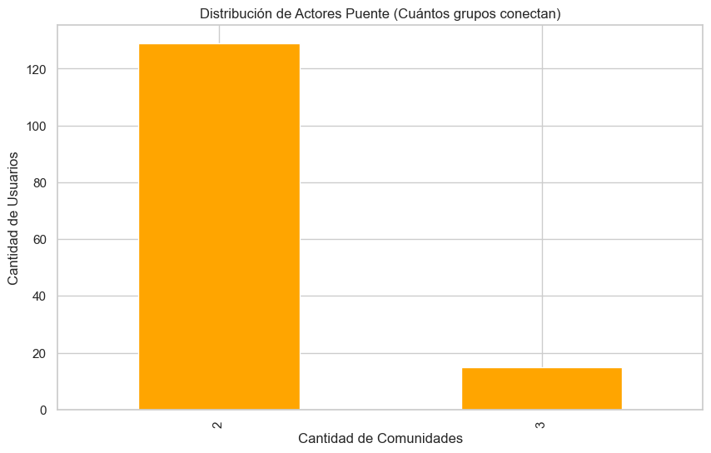
El análisis de centralidad por grado y por intermediación permitió profundizar en los roles específicos de los actores dentro de la red. Los usuarios con los valores más elevados de centralidad de grado se destacan por su intensa participación, lo que los convierte en figuras prominentes del intercambio cotidiano y en referentes comunicativos dentro de sus comunidades. Por su parte, los usuarios con mayor centralidad de intermediación ocupan posiciones que les permiten controlar la circulación entre subgrupos, desempeñando un papel estructural como mediadores y facilitadores del flujo de información. En muchos casos, los actores de mayor intermediación coinciden con varios de los usuarios identificados como puentes intercomunitarios, reforzando la idea de que la capacidad de conectar grupos diversos es uno de los ejes que sostienen la arquitectura global del ecosistema ciclista.
La visualización de la red, obtenida mediante algoritmos de disposición forzada, evidencia de manera gráfica la coexistencia entre núcleos densos y zonas periféricas conectadas por lazos más tenues. Los colores asignados a cada comunidad ilustran con claridad la fuerza de la homofilia observada en las métricas, mientras que las conexiones que atraviesan estos bloques permiten identificar los canales de articulación intergrupal. Los nodos de mayor tamaño, correspondientes a los usuarios más activos, aparecen concentrados en los centros conversacionales de cada grupo, mientras que los actores puente se ubican en posiciones liminales que los conectan con regiones múltiples del espacio relacional.
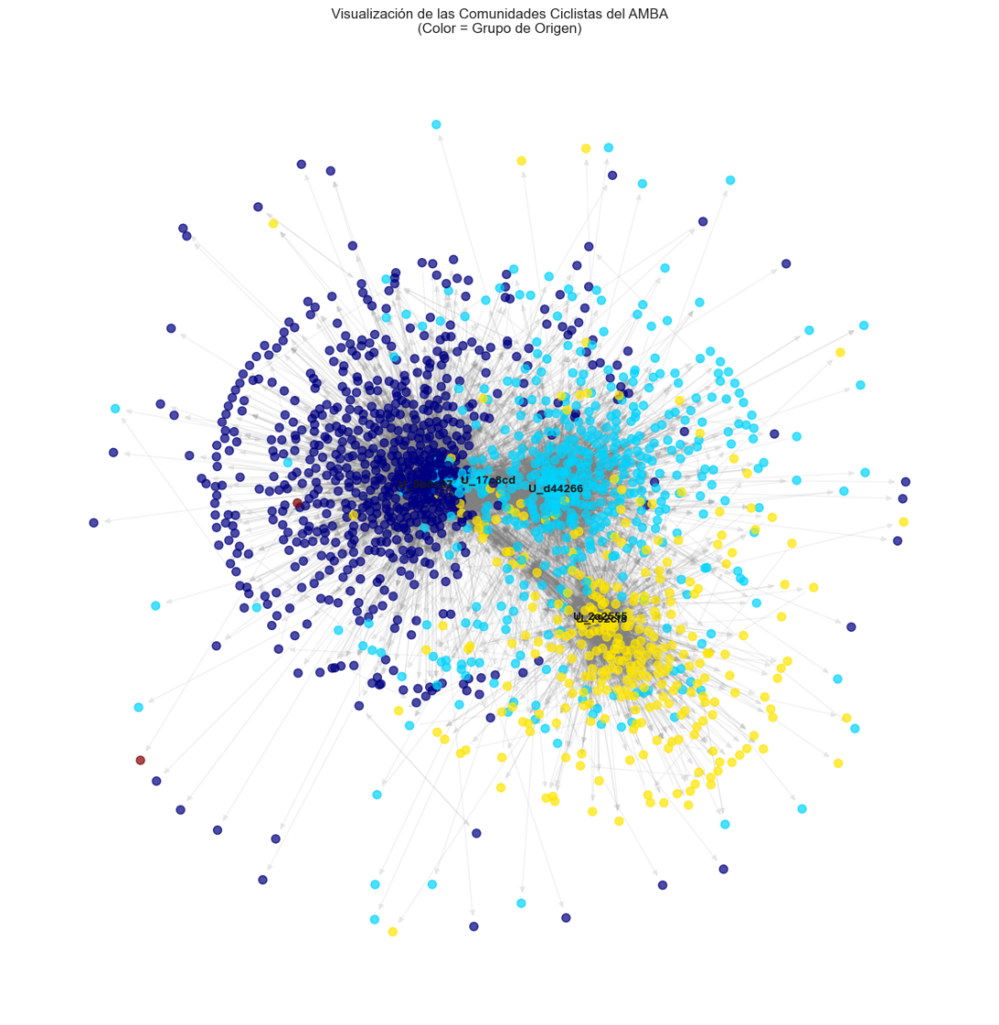
En conjunto, los resultados muestran que las comunidades ciclistas del AMBA conforman una red híbrida, cohesionada por afinidades internas y expandida gracias a la acción de lazos débiles estratégicos. La dinámica observada confirma que la comunicación digital constituye un espacio privilegiado para la coordinación cotidiana, la construcción de confianza y la circulación de información relevante, al tiempo que evidencia la importancia estructural de los actores que operan en los bordes entre comunidades. De este modo, el análisis empírico realizado revela una red que combina estabilidad y apertura, homogeneidad y diversidad, proximidad y alcance, elementos que, en su articulación, describen las formas contemporáneas de organización y sociabilidad en torno al ciclismo urbano y recreativo.

Análisis etnográfico de los distintos chats
Los mensajes permiten identificar identidad cultural, cooperación, acción colectiva y la presencia de un campo y un habitus ciclista, según la perspectiva de Bourdieu.
Identidad cultural
La identidad grupal aparece principalmente en el uso compartido de lenguaje técnico y en normas que definen la práctica ciclista. La valoración simbólica del equipamiento organiza parte de la cultura interna, como se observa en expresiones como: “Linda nave… Yo hoy salí a probar la Venzo… No me quiero bajar de esa bici jaja”.
En el grupo de Cicloturismo, la identidad se articula mediante reglas explícitas que orientan la conducta colectiva: “Traer casco (OBLIGATORIO)… NO SOBREPASAR AL GUÍA… Vamos todos juntos y volvemos juntos”. Estas normas condensan valores centrales de la cultura ciclista: seguridad, disciplina y cooperación.
Cooperación solidaria
Los chats muestran una red de ayuda constante que sostiene la movilidad y la organización del grupo. La coordinación logística es esencial: “¿Alguien espera en Constitución y a qué hora?” / “Arreglá con Dani que viene de zona sur… el tren de Once sale a las 7”.
También se evidencia cuidado mutuo en relación al clima o el esfuerzo físico: “Prefiero esperar que baje el sol para el regreso… es importante por el calor”.
El intercambio técnico funciona como soporte colectivo: “Yo tengo Rus… te cubren 250 y cuando renueve paso a 500”. Este flujo de información muestra una cooperación basada en saberes prácticos que circulan dentro del grupo y facilitan la actividad ciclista urbana.
Acción colectiva
Los grupos organizan rodadas y actividades de manera sistemática. Por ejemplo, en Cicloturismo, la convocatoria incluye horarios, destino y reglas: “Sábado 6 de enero – Destino Luján-Mercedes… Encuentro 6:45 en Once… Vamos todos juntos y volvemos juntos”.
La coordinación se formaliza mediante listas: “Lista de participantes sábado Luján-Mercedes: 1 Priscilla Guía, 2 María Guía, 3 Abel…”. En otros grupos, como Hormiguita Viajera, se articulan salidas recreativas: “Vamos a ir a Cañuelas el domingo a una feria… Los veo ahí amigos”.
Estas dinámicas muestran cómo el uso de plataformas digitales transforma la movilidad individual en acción colectiva planificada.
Campo y habitus ciclista
Los chats permiten identificar un campo ciclista urbano con reglas, posiciones y capitales específicos. La autoridad del guía y el respeto por su rol (“NO SOBREPASAR AL GUÍA”) muestran jerarquías internas. El capital técnico —conocimiento sobre rutas, mecánica o equipamiento— también otorga prestigio: “Muy linda nave Leo… full Shimano”.
El habitus ciclista se expresa en disposiciones incorporadas: el cuidado colectivo (“Lleven OFF y protector solar jajajaj”), la organización espontánea (“Nos vemos mañana gente ”) y la orientación técnica naturalizada (“Tenés que ir por la Richieri, esa ruta es mejor”). Son prácticas incorporadas que estructuran la forma de moverse, planificar y relacionarse en la ciudad.
En síntesis, las comunidades ciclistas analizadas construyen identidad cultural a través de normas y lenguaje técnico, sostienen redes de cooperación que hacen posible la práctica y organizan acciones colectivas mediante plataformas digitales. Los intercambios revelan un campo ciclista con jerarquías internas y un habitus compartido que guía las prácticas de movilidad, cuidado y coordinación. Estas comunidades funcionan como formas contemporáneas de sociabilidad urbana que articulan lo digital y lo territorial.

Conclusiones

El análisis de las comunidades ciclistas del AMBA permitió comprender con mayor profundidad la manera en que los vínculos digitales modelan la vida social en torno al ciclismo urbano y recreativo. Los resultados obtenidos muestran que las interacciones que se despliegan en los distintos grupos no son meras conversaciones episódicas, sino expresiones de una trama relacional persistente, donde la coordinación, el intercambio de experiencias, el acompañamiento entre pares y la construcción de afinidades compartidas conforman un tejido social denso y significativo.
La red estudiada exhibe una organización policéntrica, en la que cada comunidad desarrolla un espacio comunicativo propio y sostenido, caracterizado por flujos de mensajes intensos y por la presencia de actores que desempeñan roles centrales en el intercambio cotidiano. Esta estructura interna se combina con un nivel elevado de homofilia, reflejado en el coeficiente de asortatividad obtenido, que indica que las interacciones tienden a concentrarse dentro de los límites de cada grupo. La cohesión intracomunitaria se convierte así en uno de los rasgos más distintivos del ecosistema ciclista, sostenida por intereses comunes, prácticas compartidas y formas específicas de sociabilidad que se reproducen diariamente en los entornos digitales.
Sin embargo, la presencia de homofilia no supone aislamiento. La identificación de 144 usuarios que participan en más de una comunidad demuestra la existencia de lazos débiles estratégicos que conectan a los distintos grupos y que resultan fundamentales para la circulación global de información. Estos actores, que transitan entre espacios comunicativos diversos, cumplen funciones estructurales esenciales: articulan subgrupos, expanden el alcance del intercambio y facilitan la integración de conocimientos, rutas, recomendaciones mecánicas y experiencias de viaje. Desde una perspectiva granovetteriana, estos lazos débiles no sólo contribuyen a la cohesión general de la red, sino que permiten que la información fluya con mayor rapidez y que las comunidades mantengan unidas sus fronteras simbólicas y prácticas.
La coexistencia entre cohesión interna y apertura intergrupal conforma, en última instancia, la característica más relevante de la red analizada. La vida digital de las comunidades ciclistas del AMBA se revela como un espacio híbrido en el que conviven estructuras densas, sostenidas por afinidades fuertes, y mecanismos de conexión amplia que garantizan la vitalidad del conjunto. La estabilidad de los núcleos internos se complementa con la flexibilidad que aportan los actores puente, dando lugar a una arquitectura relacional que combina la proximidad afectiva con la circulación ampliada de información.
En términos más amplios, los resultados confirman que las plataformas digitales no sólo acompañan la práctica ciclista, sino que la hacen posible en sus dimensiones organizativas, sociales y culturales. La organización de salidas, la transmisión de saberes técnicos, la gestión colaborativa de problemas y la construcción de identidades colectivas se apoyan de manera decisiva en estas redes de interacción. Así, el estudio de los vínculos digitales revela que la sociabilidad ciclista no se limita a los encuentros presenciales, sino que se despliega y se sostiene en un entramado comunicacional que da forma y continuidad a la experiencia cotidiana del ciclismo en el AMBA.

Bibliografía

Granovetter, M. (2000). La fuerza de los vínculos débiles. Política y Sociedad, 33(41), 41-56. https://revistas.ucm.es/index.php/POSO/article/view/POSO0000130041A
Hanneman, R. (2000). Introducción a los métodos de análisis de redes sociales. Editorial de la Universidad de California Riverside.
Bourdieu, P. (2018). El sentido social del gusto. Siglo Veintiuno Editores.
Aguilar-Gallegos, N., Martínez-González, E. G., & Aguilar-Ávila, J. (2017). Análisis de redes sociales: Conceptos clave y cálculo de indicadores. México: Universidad Autónoma Chapingo (UACh).
Santamaría González, F. (2 de octubre de 2012). La homofilia: un principio activo en la estructura de las redes sociales. Blog de Fernando Santamaría González. https://fernandosantamaria.com/la-homofilia-un-principio-activo-en-la-estructura-de-las-redes-sociales/
McPherson, M. Smith-Lovin, L. & MCook, J. (2001). Birds of a feather: homophily in social networks. Annu. Rev. Sociol, 2001(27), 415-444. https://ndg.asc.upenn.edu/wp-content/uploads/2016/04/McPherson-2001-ARS.pdf
Koziner, N. (2015). El framing: un programa de investigación para el estudio de las comunicaciones mediáticas. Revista interamericana de Comunicaçao Midiática, 14(28), 22-45. https://ri.conicet.gov.ar/handle/11336/108613
Vicky Guazzone di Passalacqua (16 de octubre de 2020). Comunidad biker: un vínculo que se fortaleció en la pandemia. LA NACION. https://www.lanacion.com.ar/lifestyle/comunidad-biker-vinculo-se-fortalecio-pandemia-nid2481359/
Mancilla, Oscar Ramos (31 de octubre de 2017). Ciclismo urbano en Buenos Aires. Movilidades y etnografía. https://dialnet.unirioja.es/descarga/articulo/6661187.pdf
Mogni Fernando, Piro Silvana, Palau Hernán (noviembre de 2024). Tendencias en turismo rural: El caso del cicloturismo en la provincia de Buenos Aires. https://apuntes.agro.uba.ar/wp-content/uploads/2024/11/tendencias-en-turismo-rural-el-caso-del-cicloturismo-en-la-provincia-de-buenos-aires.pdf

